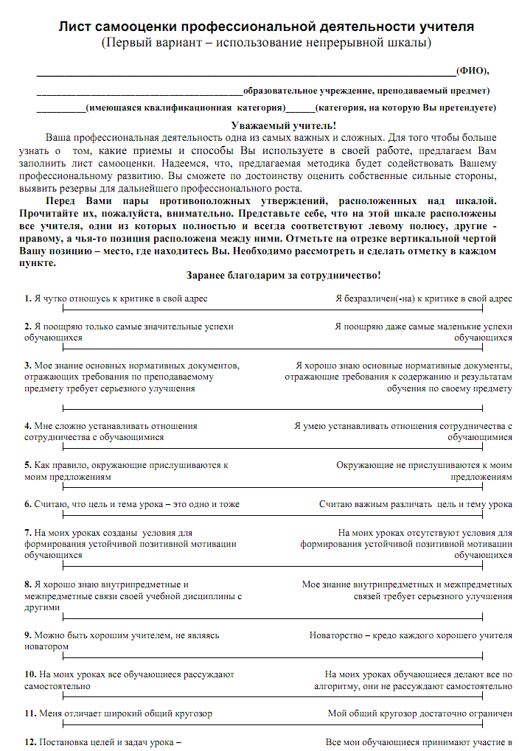

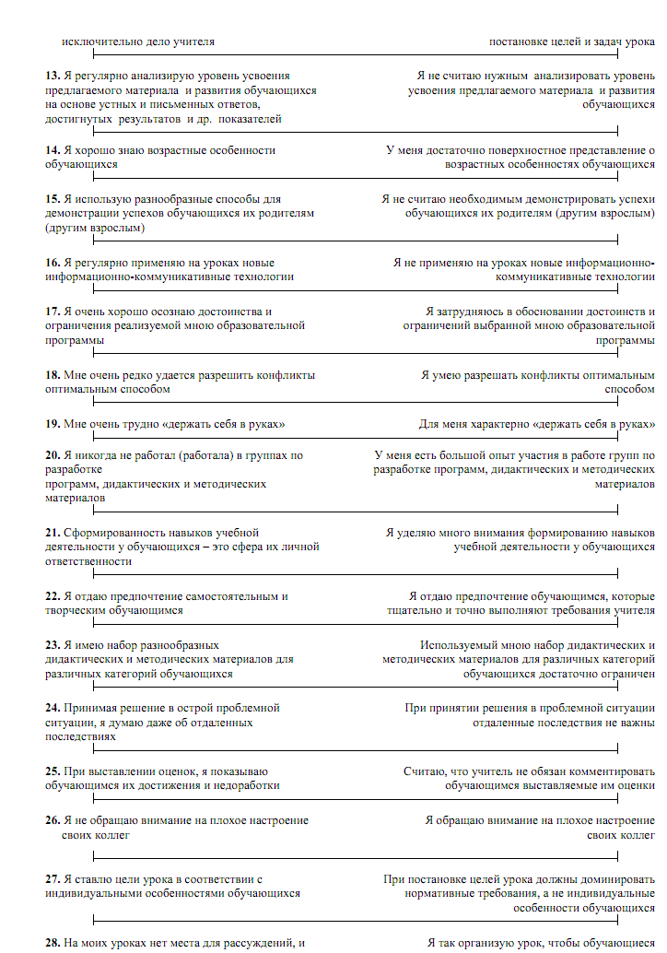

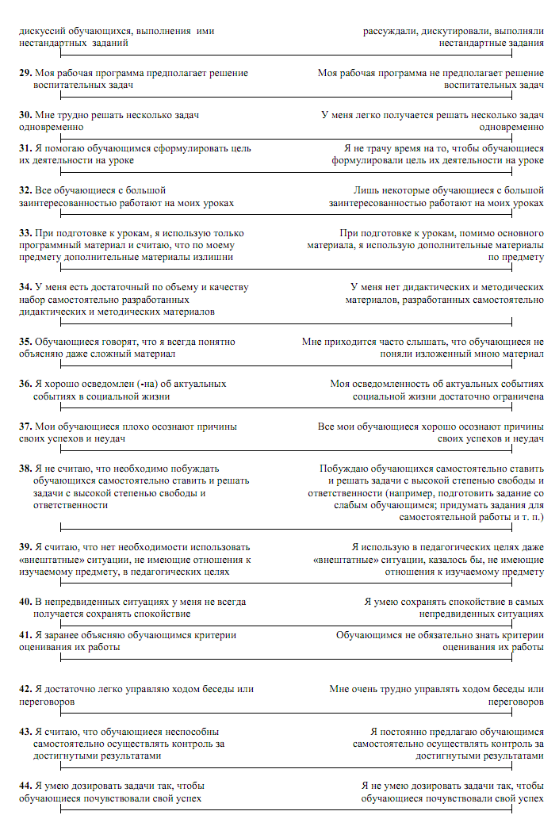

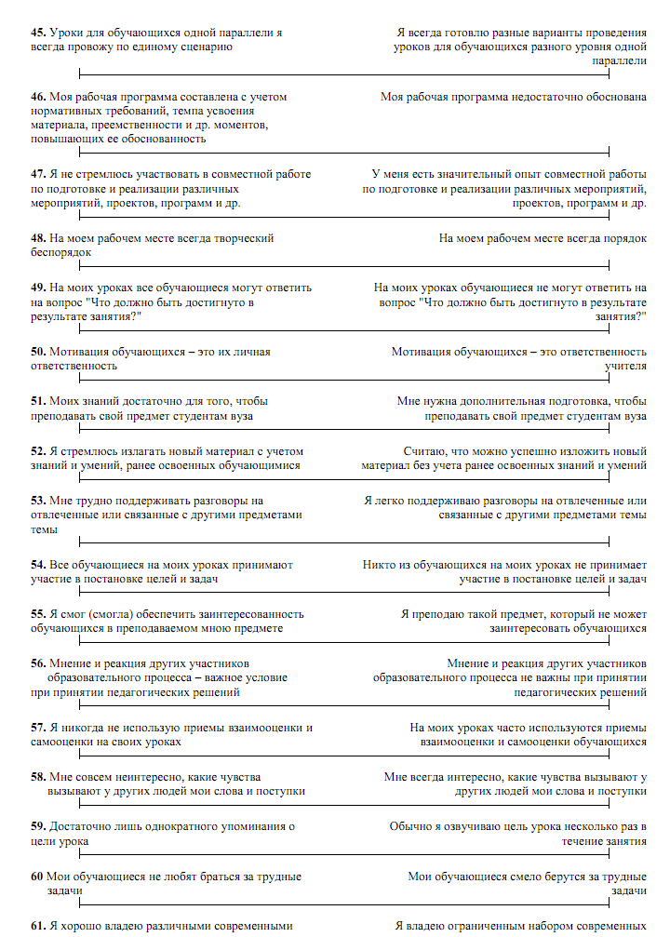

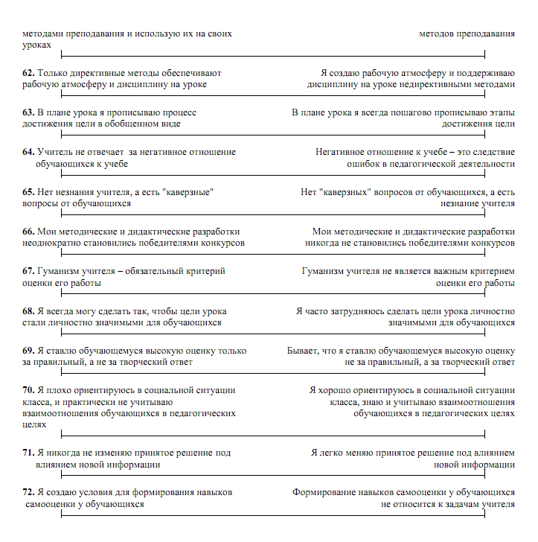

Приложение 2
Обработка результатов самооценки
После заполнения листа самооценки рассчитываются средние значения для каждого показателя и итоговый балл, отражающий представления педагога об уровне его квалификации. В случае использования листа
самооценки с непрерывной шкалой (см. выше) осуществляется перевод сделанных на отрезке отметок в пятибалльную шкалу. Для удобства преобразования можно использовать специальную линейку (с делениями 1, 2,
3, 4, 5), которая будет накладываться на шкалу самооценки.
Ниже представлены сводная таблица показателей и параметров самооценки (таблица 9) и ключ (таблица 10) для перевода ответов педагога в баллы и подсчета количественных показателей по отдельным компетенциям.

